Partie 1 : La question du développement durable

Thème 1 : Les enjeux du développement durable. (4 h)

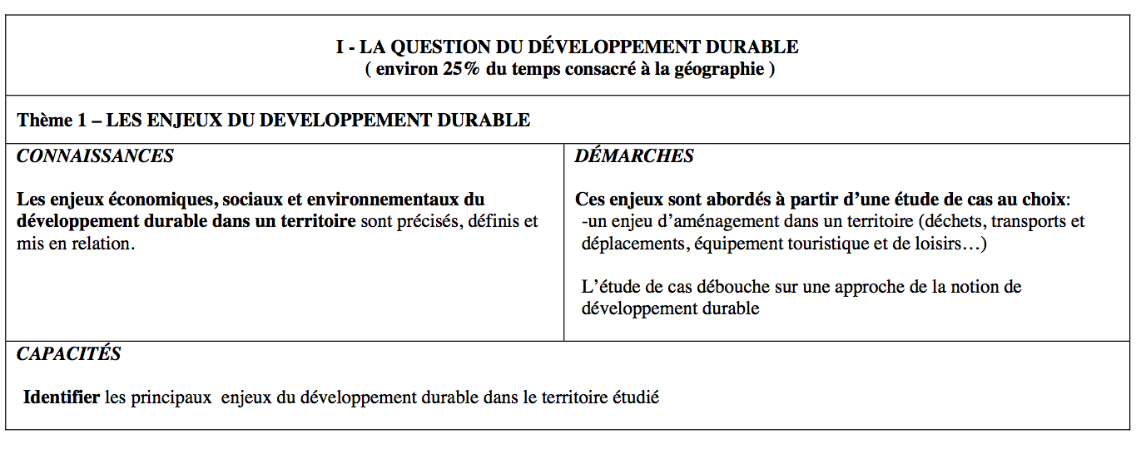

A la fin du thème vous devez être capable :

D’expliquer en quoi consiste le développement durable

De dire quels sont les enjeux du développement durable

De donner un exemple

De reconnaître une démarche de développement durable

PB : Qu’est-ce que le développement durable ?
Pourquoi est-ce un enjeu majeur pour le monde d’aujourd’hui ?

I. Etude de cas : La gestion des déchets toxiques.

Video : ent probo koala 1 et 2

- Quel évènement évoqué dans le documentaire ?
- Comment expliquer la situation à Abidjan ?
- Qui sont les acteurs concernés ?
- Quels sont les enjeux pour chacun des acteurs ?
=> Rédiger un résumé des information contenues dans le document.

p. 208-209 : Les déchets toxiques du Probo Koala en Côte d’Ivoire. : Comprendre le documentaire en utilisant le manuel

- Faire les questions du manuel
1. Déchets chimiques, toxiques, provenant d’Europe , chargés sur un bateau
2. Multiples escales, refus des autorités locales de recevoir le navire
3. Coût de retraitement des déchets, 10 à 15 fois moins cher qu’en Europe, et intérêt éco aussi pour les ivoirien qui font payer ce service.
4. Sites de stockage sont dans l’agglomération d’Abidjan, en périphérie, proche de certains quartiers populaires.
7. Finalement, les déchets seront retraités en France. Pourquoi ? Mobilisation de la population, manifestations, crise sanitaire (il y a eu des morts)

- Compléter le tableau en utilisant vos connaissances sur cette affaire. selon l’enjeu/intérêt qui a guidé les choix

Entreprise EU | Entreprise ivoirienne | Population intoxiquée
Choix : Recherche d’un coût de traitement des déchets plus faible en Afrique qu’en Europe car niveau de vie plus bas  Conséquence : Au final elle a payé +cher +dépollution + procès  ENJEU : Economique | Choix : Le chef d’entreprise veut avoir des rentrées d’argent même s’il n’a pas les moyens techniques de retraiter ces déchets  Conséquence : Pollution  ENJEU : Economique | Choix : Saisir la justice pour faire valeur leur droit  Conséquence : Dépollution, indemnisation des victimes  ENJEU : Social et environnemental

Rédiger un résumé

=> En favorisant uniquement l’économie dans leurs décisions, les 2 entreprises n’ont pas tenu compte des enjeux sociaux et environnementaux, ce qui a aboutit à une catastrophe écologique et sanitaire.

CECI N’EST PAS UNE LOGIQUE DE DEVELOPPEMENT DURABLE.

- Quel choix aurait dû faire les entrepreneurs pour être dans une logique de DD ?
= > Chacun aurait du prendre en compte à la fois l’enjeu économique, social et environnemental pour prendre des décisions afin d’éviter la catastrophe.

II. Le développement durable c’est donc :

Faire de schéma des piliers du DD et montrer que si l’on ne tient pas compte des 3 à la fois, il peut y avoir un gain à court terme mais ce gain n’est pas durable.
Vivable : où l’on peut vivre

Le Développement Durable est un développement capable de répondre aux besoins actuels (se nourrir, disposer d’eau potable, produire des richesses, protéger l’environnement…) sans compromettre la capacité des générations futures à satisfaire les leurs.

- Comment y parvenir ?
- Economiser les ressources /Préserver l’environnement
- Créer de nouvelles technologies
- Changer nos habitudes

- Face à la difficulté de mettre en œuvre une démarche mondiale des conférences internationales ont été organisée afin de se mettre d’accord sur des efforts convergents (ex Rio, sommet de le terre en 1992 et 2012
- + agenda 21 : ex à Toulouse : eco quartiers, vlib, transports en commun…

- Quelles sont les principales contraintes à la mise en œuvre du DD ?
Préoccupation davantage prise en compte dans les pays du nord, riches. Prise de conscience plus tardive, moyens à disposition moins importants face à ces défis.

A la fin du thème je suis capable :

D’expliquer en quoi consiste le développement durable

De dire quels sont les enjeux du développement durable

De donner un exemple

De reconnaître une démarche de développement durable

A la fin du thème je suis capable :

D’expliquer en quoi consiste le développement durable

De dire quels sont les enjeux du développement durable

De donner un exemple

De reconnaître une démarche de développement durable

A la fin du thème je suis capable :

D’expliquer en quoi consiste le développement durable

De dire quels sont les enjeux du développement durable

De donner un exemple

De reconnaître une démarche de développement durable

A la fin du thème je suis capable :

D’expliquer en quoi consiste le développement durable

De dire quels sont les enjeux du développement durable

De donner un exemple

De reconnaître une démarche de développement durable

Partie 1 : La question du développement durable

Thème 1 : Les enjeux du développement durable. (4 h)

PB : Qu’est-ce que le développement durable ?
Pourquoi est-ce un enjeu majeur pour le monde d’aujourd’hui ?

I. Etude de cas : La gestion des déchets toxiques.

p. 208-209 : Les déchets toxiques du Probo Koala en Côte d’Ivoire.

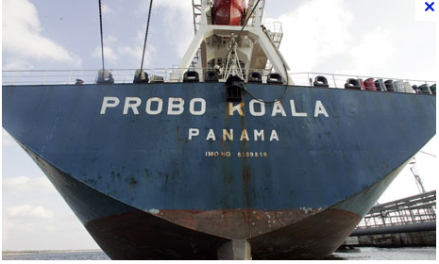 | 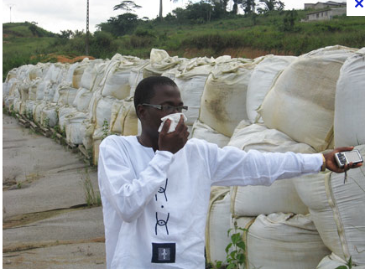

Ce n’est pas une logique de logique de développement durable car seuls les intérêts économiques ont été pris en compte.
Mais au final, le propriétaire des déchets et le responsable des décharges à Abidjan ont dû payer de lourdes amendes et renvoyer les déchets en Europe, dans une usine adaptée.

http://www.rfi.fr/actufr/articles/105/article_72891.asp

II. Le développement durable c’est donc :

Les 3 piliers du développement durable
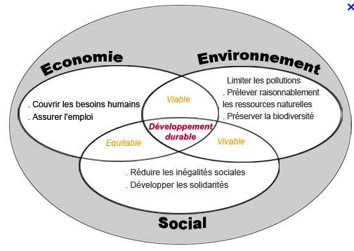
Le Développement Durable est un développement capable de répondre aux besoins actuels (se nourrir, disposer d’eau potable, produire des richesses, protéger l’environnement) sans compromettre la capacité des générations futures à satisfaire les leurs.

- Comment y parvenir ?

- Economiser les ressources /Préserver l’environnement
- Créer de nouvelles technologies
- Changer nos habitudes

+ Agendas 21
http://www.toulouseplanete.org/?agenda21Toulouse

A la fin du thème je suis capable :

D’expliquer en quoi consiste le développement durable

De dire quels sont les enjeux du développement durable

De donner un exemple

De reconnaître une démarche de développement durable

